Especificação dos Requisitos do Software
e Análise do Projeto
SuborNão

Versão <4.0>

Equipe:
Bruno Hryniewicz - 115150099
Miguel Angelo - 116033119
Rodrigo Dottori – 116015658
Gabriel Conde – 114055262
Felipe Lucas - 115199108
Histórico das Revisões
Data | Versão | Descrição
13/072016 | 4 | Compilação do documento final
30/06/2016 | 3 | Análise dos casos de uso, com diagrama e descrição dos casos.
25/06/2016 | 2 | Mock-up das telas e descrição das mesmas e do fluxo entre as telas.
09/06/2016 | 1 | Levantamento de outros sistemas colaborativos para tomar como exemplos.

Sumário

1.1 Versão <4.0> 1
1 Introdução 4
1.1 Objetivos deste documento 4
1.2 Escopo do produto 4
1.2.1 Nome do produto e de seus componentes principais 4
1.2.2 Descrição do produto 4
1.2.3 Missão do produto 4
1.3 Técnica(s) utilizada(s) para levantamento de requisitos 4
2 Descrição geral do produto 5
2.1 Perspectiva do produto 5
2.1.1 Diagrama de Contexto 5
2.2 Usuários e sistemas relacionados 5
3 Diagrama de Processo 6
4 Requisitos específicos 7
4.1 Prioridades dos requisitos 7
4.2 Descrição dos requisitos 7
4.2.1 Requisitos funcionais 8
4.2.2 Casos de Uso: Usuário 8
4.2.2.1 Denunciar propina 8
4.2.2.2 Buscar ou gerar estatísticas 8
4.2.2.3 Listar denúncias 9
4.2.3 Casos de Uso: Administrador 10
4.2.3.1 Encaminar denúncias 10
4.3 Requisitos não funcionais 10
4.3.1 [RNF 01] – Tempo de Resposta 10
4.3.2 [RNF 02] – Interface Amigável 10
4.3.3 [RNF 03] – Página de Ajuda 11
4.3.4 [RNF 04] – Usuários Simultâneos 11
5 Protótipo de Telas (associando-as preferencialmente aos casos de uso) 11
6 Dificuldades identificadas 11

Introdução

Objetivos deste documento
Este documento vem como homologação do software SuborNão, neste serão apresentados as funções deste que é um sistema colaborativo para denuncia e análise de casos corrupção.

Público Alvo: O produto visa a utilização tanto do cidadão com acesso a internet, como empresas ou governos com o objetivo de gerar estatísticas e mapear pedidos de propina em organizações.

Escopo do produto

Nome do produto e de seus componentes principais
SuborNão
- Sistema de Denuncias por Usuários
- Sistema tipo Feed de Análise de casos um a um
- Sistema de Gráficos e estatísticas

Descrição do produto
O sistema será aplicado a rede mundial de computadores e toda sua interface será acessada via navegadores da Web, assim como por API de disponibilização dos dados via HTTP. Os dados também podem ser baixados em vários formatos.

Missão do produto
Mapear e dimensionar crimes de corrupção envolvendo propinas, subornos, ou outras formas de troca ilícita de valores por vantagens indevidas.

Técnica(s) utilizada(s) para levantamento de requisitos
Os requisitos foram levantados a partir de:
- comparação entre vários sistemas colaborativos, com objetivo de averiguar funcionalidades comuns

Descrição geral do produto

Perspectiva do produto

Diagrama de Contexto
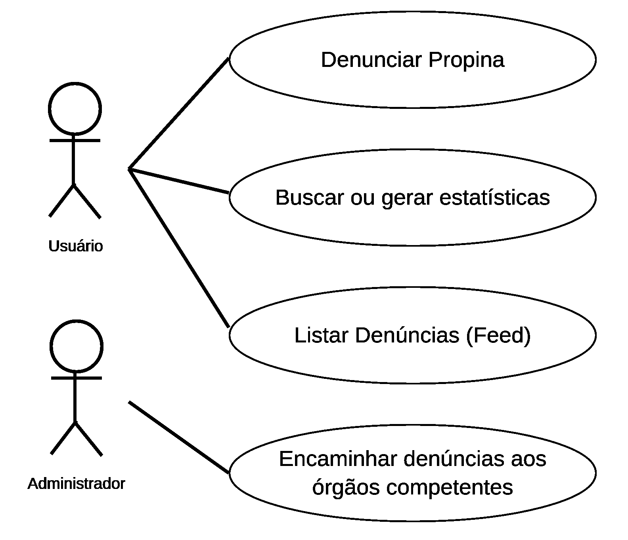

Usuários e sistemas relacionados
Número de ordem | Ator | Definição
 | Usuário | Qualquer pessoa que queira colaborar para o mapeamento e dimensionamento de crimes de corrupção.
 | Administrador | Pessoa com senha de acesso ao sistema que tem por objetivo encaminhar denúncias aos órgãos competentes.

Diagrama de Processo
<< tem que colocar aqui um BPMN para cada requisito funcional >>

Requisitos específicos

Prioridades dos requisitos
Para estabelecer a prioridade dos requisitos, foram adotadas as denominações: essencial, importante e desejável. Abaixo temos a descrição de significado de cada uma dessas denominações:

Essencial | É o requisito sem o qual o sistema não entra em funcionamento. Requisitos essenciais são requisitos imprescindíveis, que têm que ser implementados impreterivelmente.
Importante | É o requisito sem o qual o sistema entra em funcionamento, mas de forma não satisfatória. Requisitos importantes devem ser implementados, mas, se não forem, o sistema poderá ser implantado e usado mesmo assim.
Desejável | É o requisito que não compromete as funcionalidades básicas do sistema, isto é, o sistema pode funcionar de forma satisfatória sem ele. Requisitos desejáveis são requisitos que podem ser deixados para versões posteriores do sistema, caso não haja tempo hábil para implementá-los na versão que está sendo especificada.

Descrição dos requisitos
[RF 01] – Inclusão de Denúncias
O sistema provê meios de incluir denúncias pelos usuários do público geral. Haverá um controle automático para impedir a submissão de denúncias falsas. O usuário não precisa se identificar.
[RF 02] – Gerenciamento de Denúncias
O sistema provê meios de gerir denúncias pelos usuários do público geral ou por administradores. Algumas funções são específicas de administradores, tais como averiguar a veracidade de denúncias, resolver conflitos entre interesses de denunciantes e denunciados, além de encaminhar as denúncias para órgãos competentes.
[RF 03] – Gerenciamento de Estatísticas
O sistema provê meios de gerar estatísticas a respeito dos dados armazenados. Pode-se calcular a o nível de corrupção por empresa, cidade ou estado, de forma quantitativa ou qualitativa, exemplos:
- montante de suborno pago em uma cidade específica
- quantidade de casos de suborno médio entre entidades governamentais de um estado específico

Requisitos funcionais

Casos de Uso: Usuário

Denunciar propina
        - Descrição
O usuário pode incluir novas denúncias entrando com as informações sobre a entidade, localização, data e valor.
        - Prioridade
Essencial
        - Pré-condições
nenhuma
        - Pós-condição
Denúncia gravada no banco de dados
        - Fluxo principal
Ações do Ator | Ações do Sistema
Clicar em denunciar | Abre tela de denúncia
Preencher campos da denúncia | Auxilia no preenchimento, mostrando lista de empresas durante digitação.
Submeter denúncia | Mostra tela informando que a denúncia foi gravada.
        - Fluxos secundários
Ações do Ator | Ações do Sistema
Digitou empresa que não existe ou não está cadastrada | Motra nomes parecidos de empresas para usuário selecionar uma, ou permitir adicionar uma nova
Adicionar empresa | Informa que a empresa foi adicionada caso não exista ainda

Buscar ou gerar estatísticas
        - Descrição
O usuário pode gerar estatísticas, mapas e gráficos em vários formatos.
        - Prioridade
Essencial
        - Pré-condições
nenhuma
        - Pós-condição
Exibição do dado pedido para o usuário, e durante a geração dos relatórios, gráficos ou mapas exibir um indicador de atividade.
        - Fluxo principal
Ações do Ator | Ações do Sistema
Clicar em filtrar | Abre tela de pesquisa
Preencher campos da denúncia | Auxilia no preenchimento, mostrando lista de empresas durante digitação.
Submeter | Mostra indicador de atividade e depois tela com os dados pedidos pelo usuário.
        - Fluxos secundários
Ações do Ator | Ações do Sistema
Digitou data final menor que a inicial, ou inválida | Avisar usuário e pedir que corrija o erro
Digitou valor máximo menor que o mínimo | Avisar usuário e pedir que corrija o erro

Listar denúncias
        - Descrição
O usuário pode estar sempre a par de todas as denúncias através da tela principal do sistema.
        - Prioridade
Essencial
        - Pré-condições
nenhuma
        - Pós-condição
Exibição de feed de denúncias
        - Fluxo principal
Ações do Ator | Ações do Sistema
(nenhum) | Aparece na primeira tela do site
        - Fluxos secundários
Ações do Ator | Ações do Sistema
(nenhum) | (nenhum)

Casos de Uso: Administrador

Encaminar denúncias
        - Descrição
O sistema conta com o apoio de administradores que enviam para os órgãos competentes todas as denúncias para que as medidas cabíveis sejam tomadas.
        - Prioridade
Essencial
        - Pré-condições
Administrador deve fazer login no sistema.
        - Pós-condição
Denúncia marcada como sendo enviada e não mais exibida na listagem de denúncias à enviar.
        - Fluxo principal
Ações do Ator | Ações do Sistema
Navegar para lista de denúncias pendentes | Mostrar lista de denúncias que ainda precisam de tratamento
Enviar a denúncia para o órgão compentente
Marcar a denúncia como já tratada | Remover a denúncia da lista de denúncias que ainda precisam de tratamento
        - Fluxos secundários
Ações do Ator | Ações do Sistema
(nenhum) | (nenhum)

Requisitos não funcionais

[RNF 01] – Tempo de Resposta

Descrição: Nenhuma página deve levar mais que 1 segundo para carregar, com exceção dos relatórios que devem exibir indicador de atividade durante todo o processo de geração.

Prioridade: Desejável

[RNF 02] – Interface Amigável

Descrição: Todas as ações devem ser possíveis com o mínimo de passos, priorizando a entrada de denúncias.

Prioridade: Importante

[RNF 03] – Página de Ajuda

Descrição: Em qualquer ponto do sistema, a página de ajuda deve estar disponível, explicando do que se trata o sistema.

Prioridade: Desejável

[RNF 04] – Usuários Simultâneos

Descrição: O sistema deverá suportar vários usuário entrando com denúncias simultaneamente.

Prioridade: Essencial

Protótipo de Telas (associando-as preferencialmente aos casos de uso)
Apresentar protótipo das principais telas do sistemas, associando-as preferencialmente aos casos de uso desenvolvidos.

Dificuldades identificadas
Aqui devem ser listadas alguns dos desafios já antevistos para o projeto, cobrindo principais dificuldades que eventualmente poderão ocorrer ao longo do projeto e mesmo em sua fase de operação

Anexo A –
<Documentos ou informações complementares podem ser anexados ao documento principal. >

